**HỆ THỐNG ĐỊNH VỊ XE MÁY**

**BÁO CÁO TUẦN 3**

Mục lục

***1.*** ***Công việc hoàn thành:*** 2

**2.** ***Cấu trúc chương trình:*** 3

***3.*** ***Mô tả chi tiết:*** 3

1. ***Công việc hoàn thành:***
   * Tìm hiểu thư viện log4net.
   * Cấu hình Log4net.
   * Sử dụng Log4net để ghi log các hoạt động của hệ thống.
2. ***Cấu trúc chương trình:***
   * **Scs**: thư viện Scs.
   * **ConfigFile**: Dùng để cấu hình địa chỉ Ip và Port:
   * **TCP_Server**: Web API với 4 class.
   * **Log4net**: thư viện log4net dùng để ghi log hoạt động cho các ứng dụng sử dụng .Net framework.
3. ***Mô tả chi tiết:***
   * Cấu hình **log4net** trong file **web.config**.   
     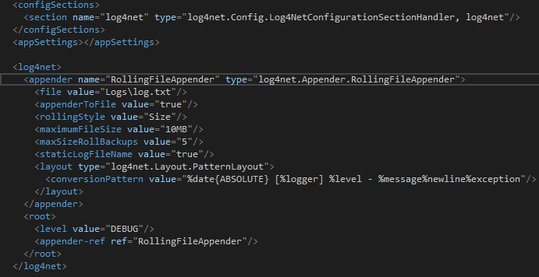
   * Thông tin cấu hình trong thẻ **appender**. Một số thông số quan trọng:  
     + Sử dụng loại **Appender** là **RollingFileAppender**: log vào 1 file với độ lớn cố định thì chuyển qua file khác để log tiếp.  
     + **file**: log vào file log.txt trong thư mục Logs  
     + **maximumFileSize**: kích thước tối đa của file log.  
     + **maxSizeRollingBackups**: log ra đủ 5 file, nếu log tiếp thì xóa lần lượt từ file cũ để log tiếp.  
     + **staticLogFileName**: đảm bảo rằng file log hiện tại luôn được đặt tên theo tên đã chỉ định.  
     + **layout**: quy định mẫu chuỗi được log ra, ở đây là:  
      ngày tháng – class đang log – level log – thông điệp – xuống dòng – Lỗi
   * Thẻ **root** là bắt buộc phải có. Ta cấu hình mức độ (**level**) log và sử dụng **Appender** nào để log. Chương trình chỉ sử dụng appender **RollingFileAppender** nhưng trong thực tế có thể có khai báo nhiều **appender** và sử dụng một số **appender** cùng một lúc.
   * Có 7 **level** log theo mức từ cao xuống thấp:   
     + OFF.  
     + FATAL.  
     + Error.  
     + Warn.  
     + Info.  
     + Debug.  
     + ALL.
   * Sau khi cấu hình xong, muốn sử dụng **log4net**, ta cần gọi method cấu hình của **log4net** ngay khi bắt đầu chương trình:  
     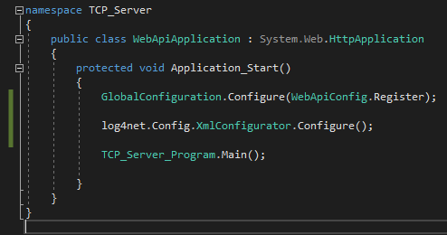
   * Muốn ghi log ở class nào đó, ta khi báo một đối tượng log để log  
       
     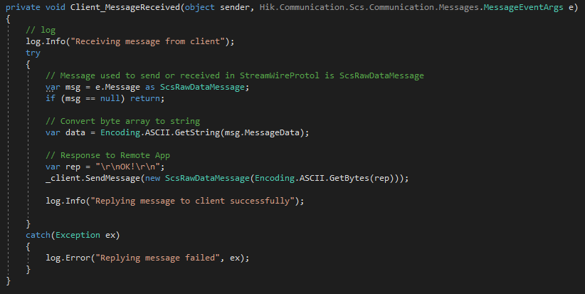
   * Một đoạn của file log:  
     